Анкета-заявка
на участие
в XII Всероссийском заочном конкурсе учебных проектов
в образовательной области «Технология» имени М.И. Гуревича

1.Фамилия, имя, отчество автора проекта: Карпенко Анастасия Павловна

2. Фамилия, имя, отчество руководителя проекта: Панченко Светлана Вячеславовна
3. Тема проекта: Настольный игровой макет для дошкольников
по изучению правил дорожного движения
4. Адрес образовательной организации
646740, Омская область, Полтавский район, Р.п. Полтавка, улица Советская, дом 7
Федеральный телефонный код города: 38163 телефон/факс 838163 – 21 773
e-mail (автора или руководителя) panoshka61@mail.ru

Дата заполнения 16.04.2019 г.

Бюджетное общеобразовательное учреждение

Полтавского муниципального района Омской области
«Полтавский лицей»

Проект
Настольный игровой макет для дошкольников
по изучению правил дорожного движения
Предмет: технология

Автор: Карпенко Анастасия Павловна,
обучающаяся 8а класса
БОУ «Полтавский лицей»
Руководитель: Панченко Светлана Вячеславовна,
учитель технологии
высшей категории

2019 г.

Содержание

- Актуальность. Выбор и обоснование темы проекта………………3
- Цель и задачи………………………………………………………..4
- Исследование………………………………………………………...6
- Критерии будущего изделия……………………………………….10
- Звездочка обдумывания …………………………………………....8
- Анализ аналогов. Выбор оптимальной идеи……………………….10
- Описание выбранной идеи. Эскиз макета………………………….15
- Выбор материалов…………………………………………………...16
- Оборудование, инструменты, приспособления……………………17
- Экономическая и экологическая оценка будущих изделий…….17
- Конструкция изделия.…………………………………………..…..18
- Технология изготовления макета ……………………………........21
- Экологическая оценка ………………………………………………26
- Экономическая оценка…………………………………………….....28
- Описание полученного результата…………………………………29
- Реклама ………………………………………………………………..31
- Список используемой литературы………………………………......32
Приложения ……………………………………………………...............33

- Актуальность. Выбор и обоснование темы проекта

Никого не оставляют равнодушным неутешительные сводки о ДТП, где потерпевшими, к сожалению, являются и дети. (таблица). В целом Россия по количеству аварий среди других стран занимает одно из первых мест
Анализ по видам происшествий
Таблица 1
ДТП за 2018 год | Омская область | РФ
Кол-во ДТП с участием детей | 355 | 5300
Погибло | 12 | 582
Ранено детей | 398 | 168146

Поэтому сегодня как никогда профилактика дорожно-транспортного травматизма среди дошкольников и их родителей является актуальной. Знакомить детей с правилами дорожного движения, формировать у них навыки правильного поведения на дороге необходимо с самого раннего возраста. Ведь знания, полученные в детстве, наиболее прочные и впоследствии становятся нормой поведения, а их соблюдение — необходимой потребностью человека.
Я являюсь волонтером Полтавского лицея, и частью нашей работы является пропаганда правил безопасного поведения на дороге. Для несовершеннолетних проводятся специальные классные часы, на которых осуществляется просветительная работа. На уроках ОБЖ учащиеся получают подробную информацию по поводу правильного поведения на дорогах, изучают правила дорожного движения. В лицее есть группа дневного пребывания детей 5 – 6 лет. Считаю, что с самого раннего возраста надо прививать детям культуру безопасного поведения на дорогах. Как такую серьезную и жизненно важную информацию представить в доступной их пониманию форме и научить пользоваться ею в различных ситуациях? Конечно, в виде игры, но игры поучительной. С каждого игрового занятия и досуга дети должны вынести определенный урок, который запомнится им, будет применяться в нужный момент и, конечно, поможет сохранить жизнь и здоровье. Мы проводили занятия «Путешествие Незнайки», «Страна Светофория» и другие. По статистике районного отделения ГИБДД, основные нарушения правил детьми – переход в неустановленном месте, неожиданный выход из – за стоящего транспортного средства, игра на проезжей части.
Воспитатели группы проводят занятия с детьми по правилам дорожного движения, но они носят теоретический характер, так как нет пособий и атрибутов для практического освоения. А ведь известно, что в игровой форме младшими школьниками информация лучше усваивается и воспринимается. Итак, возникла проблема в отсутствии развивающих игр для проведения практических занятий по ПДД. Педагоги группы обратились за помощью к волонтерскому отряду «Верный выбор». Мы решили помочь выполнить этот социальный заказ. Решение пришло не сразу, но в результате размышлений я решила разработать обучающую и развивающую игру, к которой и изготовлю атрибуты для проведения занятий по ПДД. Реализация данного проекта, прежде всего, необходима для детей дошкольного и младшего школьного возраста, которые с детства должны не только знать, но и соблюдать правила поведения на дороге. Реализация проекта не требует денежных вложений, т. к. он реализуется силами волонтеров.
Тема проекта: Настольный игровой макет для дошкольников по изучению правил дорожного движения
2.Цель и задачи проекта
Цель проекта: изготовить настольный макет по изучению правил дорожного движения для дошкольников и младших школьников Полтавского лицея
Задачи проекта:
‒ продолжать закреплять и расширять представление дошкольников о правилах дорожного движения;
‒ познакомить детей с дорожными знаками;
‒ формировать культуру поведения на улице и в транспорте;
‒ разработать дизайн макета с дорожными знаками;
‒ подобрать материалы, оборудования для изготовления изделий;
‒рассчитать себестоимость изделий;
‒дать экологическую и экономическую оценки полученному результату;
‒ презентовать свое изделие;
Прежде чем приступить к выполнению проекта, необходимо составить опорную схему размышления и наметить план работы.

- Схема размышления
Макет по ПДД
Материалы
Стоимость изделия
Дизайн изделий
Экологическая оценка
Оборудование и инструменты
Конструкция изделий
Технология изготовления
Информация по теме

4.Исследования

Исторические сведения

Светофоры появились на улицах не так давно. Первый в мире – в 1868 году в Лондоне. У нас в стране – 15 января 1930 г. В Ленинграде и 30 декабря в Москве. Слово «светофор» состоит из двух частей: «свет» и «фор» «Фор» - произошло от греческого слова «форос», что означает несущий, а все вместе «светофор» - «несущий свет». Он и верно несет свет трех разных цветов: красного, желтого, зеленого.

Дорожные знаки

Первые дорожные знаки на Руси возникли в XVII веке, при царе Алексее Михайловиче (1629–1676). Между Москвой и Коломенским он велел поставить через каждую версту (старая мера длины, которая равнялась примерно 1,07 км) высокие нарядные столбы. Любому прохожему и проезжему они были видны издалека. Позже такие столбы поставили и на других дорогах. Сегодня вместо верстовых столбов на дорогах установлены километровые указатели.
За прошедшие века дорожные знаки-указатели сильно видоизменились и стали разнообразными. Сейчас они окрашены в яркие цвета и видны издалека. Ночью некоторые из них светятся в лучах автомобильных фар – для этого на них нанесена специальная краска. Для удобства принято во всех странах мира использовать одинаковые знаки, чтобы любой пешеход или водитель, откуда бы он ни приехал, мог свободно по ним ориентироваться.
Дорожные знаки и разметка помогают организовывать движение машин и людей, они облегчают работу водителей и помогают всем нам правильно ориентироваться в сложной обстановке на дорогах.

Группы дорожных знаков

В Правилах дорожного движения дорожные знаки распределены на восемь групп: 1) предупреждающие, 2) знаки приоритета, 3) запрещающие, 4) предписывающие, 5) знаки особых предписаний, 6) информационные,
7) знаки сервиса, 8) знаки дополнительной информации (таблички).
В младшем дошкольном возрасте ребёнок должен усвоить:
Кто является участником дорожного движения;
Элементы дороги (дорога, проезжая часть, тротуар, обочина, пешеходный переход, перекрёсток);
Транспортные средства (трамвай, автобус, троллейбус, легковой автомобиль, грузовой автомобиль, мотоцикл, велосипед);
Средства регулирования дорожного движения;
Красный, жёлтый и зелёный сигналы светофора;
Правила движения по обочинам и тротуарам;
Правила перехода проезжей части;
Без взрослых выходить на дорогу нельзя;
В младшем дошкольном возрасте ребенку достаточно знать несколько важных знаков.
Знаки особых предписаний включают в себя более 50 знаков. Самый главный для нас – это, конечно, «Пешеходный переход» (надземный), или «зебра».
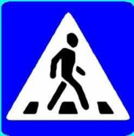

Информационные знаки, как правило, выполняются в виде прямоугольника с голубым фоном. К знакам информационной группы относятся знаки, рекомендованную скорость движения, тупик, остановку общественного транспорта – автобуса, троллейбуса, трамвая, такси
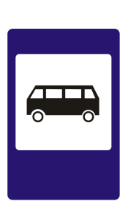

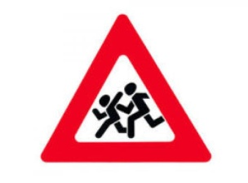
Знак «Дети» вывешивают у школ, детских садов, оздоровительных детских лагерей и других детских учреждений. Этот знак предупреждает всех водителей, что здесь надо ехать осторожно.

Также к осторожности водителей призывает знак треугольной формы, который называется: «Пешеходный переход». Этот знак устанавливается за несколько десятков метров до того места на дороге, где пешеходы переходят проезжую часть.
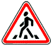

Запрещающие знаки вводят определенные ограничения для машин и пешеходов. Эти знаки (за исключением нескольких) выполнены в виде круга с белым фоном и красной каймой. Такие же знаки, только с черным окаймлением и перечеркнутые наискосок, отменяют ограничения запрещающих знаков. Например, красный круг с белой полосой, похожей на кирпич, называется «Въезд запрещен» и означает «Стоп! Дальше ехать нельзя!».

Чистый белый круг с красной каймой без рисунка означает «Движение запрещено».

Проезд велосипедисту запрещен там, где висит круглый знак с красной каймой и с изображением велосипеда в центре. Придется либо искать другую дорогу, либо сойти с велосипеда и везти его, держа руками.

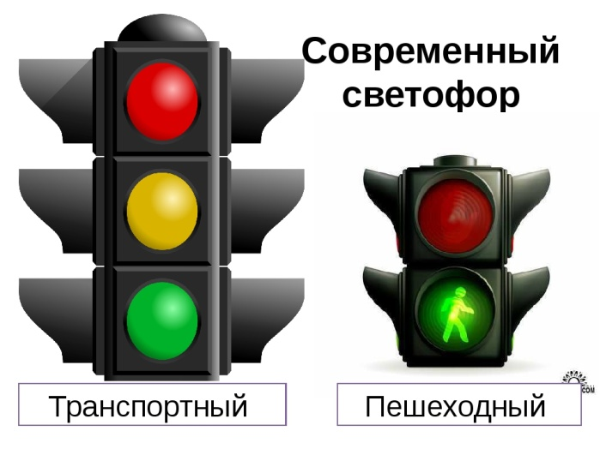
Светофор
Круглые сигналы светофора имеют следующие значения:
Зеленый сигнал разрешает движение;
Зеленый мигающий сигнал разрешает движение и информирует, что время его действия истекает и вскоре будет включен запрещающий сигнал (для информирования водителей о времени в секундах, остающемся до конца горения зеленого сигнала, могут применяться цифровые табло);
Желтый сигнал запрещает движение, кроме случаев, предусмотренных пунктом 6.14 Правил, и предупреждает о предстоящей смене сигналов;
Желтый мигающий сигнал разрешает движение и информирует о наличии нерегулируемого перекрестка или пешеходного перехода, предупреждает об опасности;
Красный сигнал, в том числе мигающий, запрещает движение.
Если сигнал светофора выполнен в виде силуэта пешехода (велосипеда), то его действие распространяется только на пешеходов (велосипедистов). При этом зеленый сигнал разрешает, а красный запрещает движение пешеходов (велосипедистов).
После изучения специальных знаний по теме проекта я разработала
критерии (требования) к будущему изделию

5.Критерии к будущим изделиям

1.Цвета атрибутов должны использоваться яркие, красочные, чтобы привлечь внимание детей;
2.Применяемые материалы должны обладать высокими эксплуатационными свойствами: быть износоустойчивыми и способными выдерживать частое мытье;
3.Изделия должны быть безопасными, удобными для хранения и транспортировки;
4.Пособия должны быть многофункциональными, т.е. позволяющими изучать различные правила дорожного движения и выполнять разные варианты заданий и, что очень важно, они должны быть интересными ребёнку
6. Анализ аналогов и выбор оптимальной идеи

Первоначальные идеи
1. Компьютерные игры
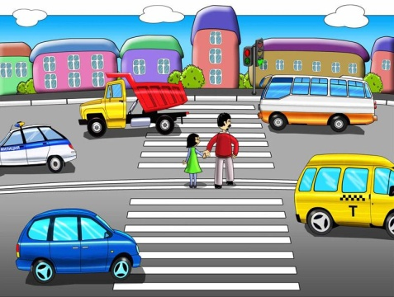

2. Обучающие и развивающие занятия в форме игры
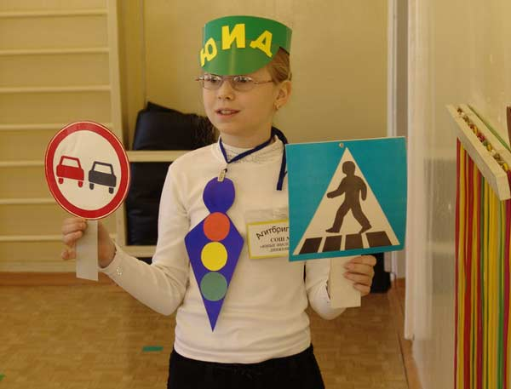
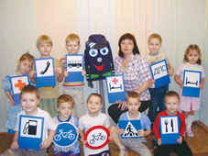

3.Макет дорожного полотна со знаками
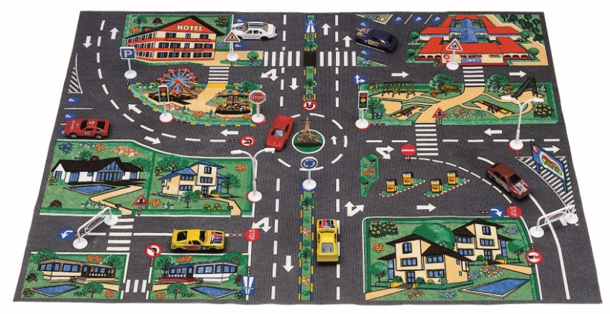

Фильмы и презентации не подходят, так как дети народ непоседливый и скорее всего после нескольких минут просмотра устанут. Для приглашения артистов нет средств. Компьютерные игры будут применяться в будущем, пока их в лицее нет. Наиболее оптимальным вариантом считаю последний – обучающие игры. Но для их проведения необходимо изготовить пособия и атрибуты. Таких пособий у нас нет, поэтому у меня возникло несколько идей самостоятельного изготовления их в мастерской лицея.
- вариант – пособия и атрибуты из бумаги
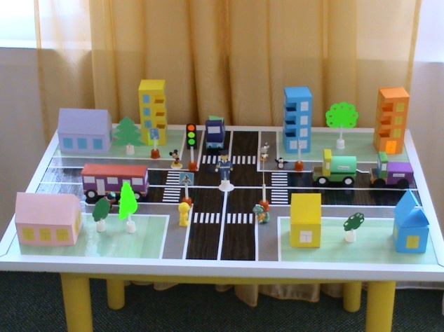
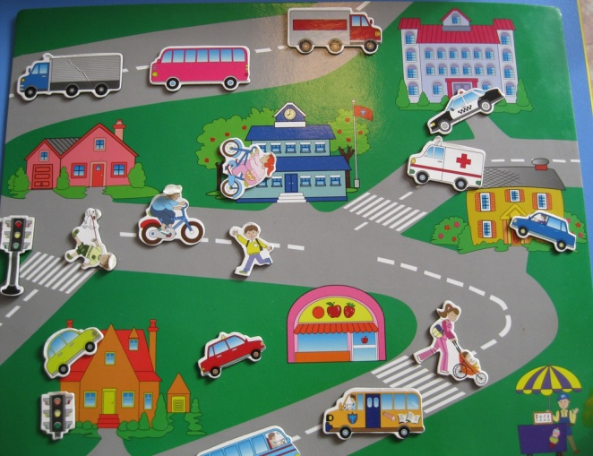

- вариант – пособия и атрибуты из дерева
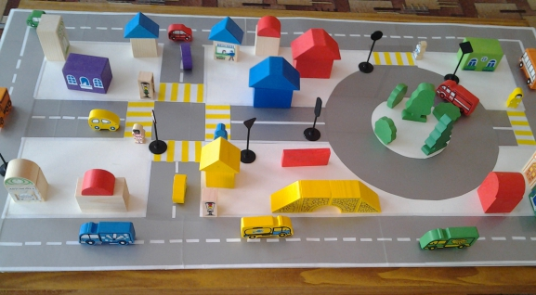
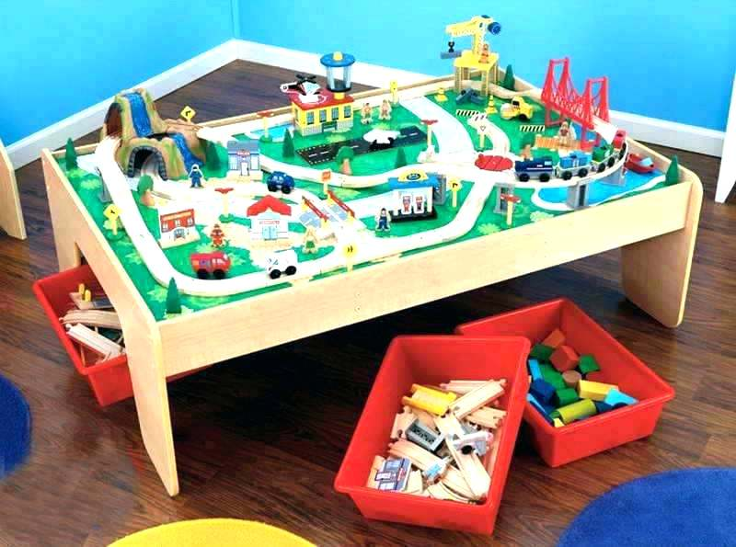

3 вариант – пособия из пластилина

3 вариант – пособия из пластилина
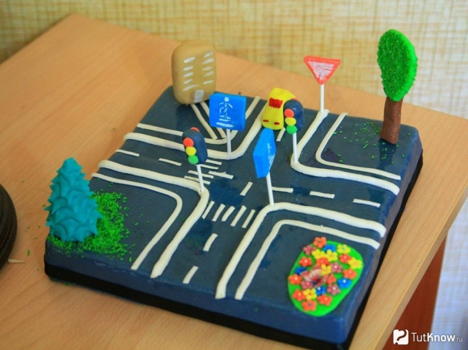
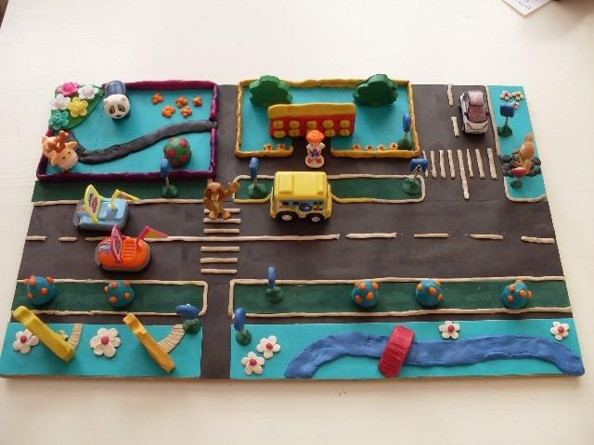

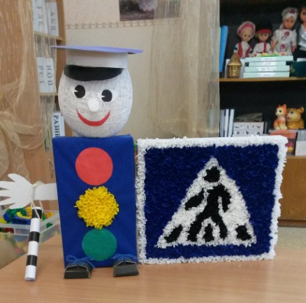
- вариант – дорожные знаки в технике торцевания

- вариант – пособия сшитые из ткани
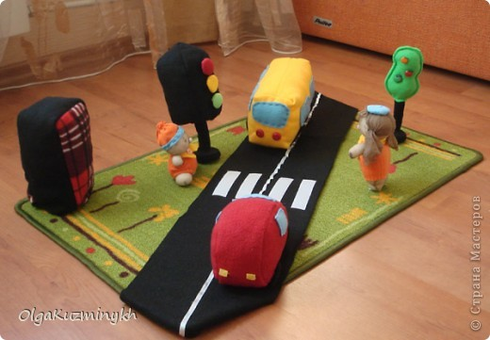

- вариант – в технике вязания крючком
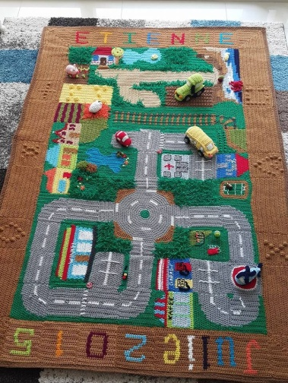
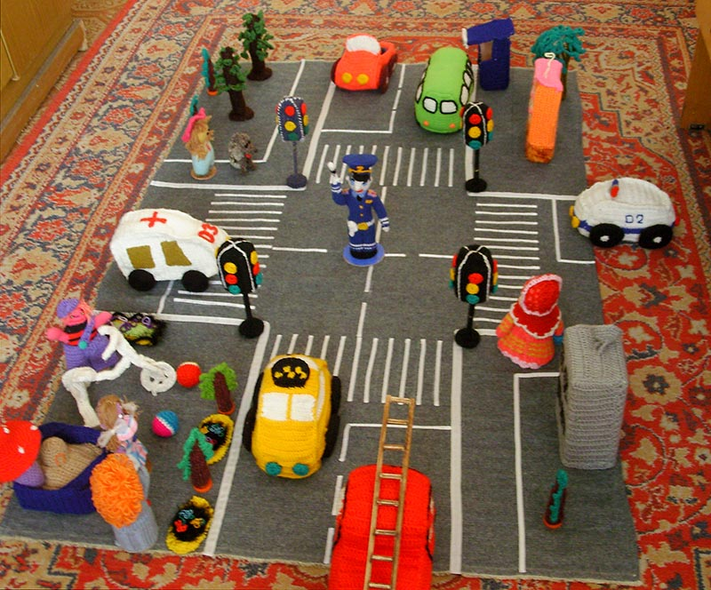
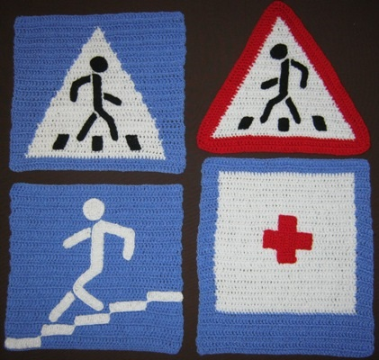
- вариант – раскладная сумка – дорога из фетра
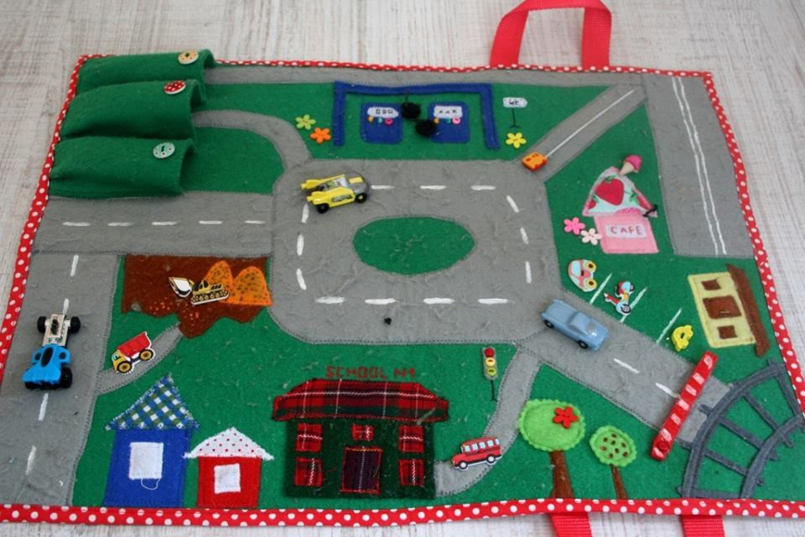

Выбор идей
Таблица 2
 | Положительные качества | Отрицательные качества
Макет из бумаги | Простота и доступность изготовления | Недолговечность. Много места для хранения
Макет из дерева | Экологичность | Высокая себестоимость Много места для хранения
Макет из пластилина | Невысокая стоимость | Недолговечность , сложность хранения и транспортировки
Макет в технике торцевания | Простота и доступность изготовления | Недолговечность Много места для хранения
Макет сшитый из ткани | Экологичность при соблюдении режимов ухода за изделием. Невысокая себестоимость, так как будут использоваться остатки ткани. Красота. Не занимает много места. | Трудоемкость изготовления
Макет связанный крючком | Экологичность при соблюдении режимов ухода за изделием. Невысокая себестоимость, так как будут использоваться остатки пряжи. Красота | Трудоемкость изготовления
Макет из фетра | Экологичность при соблюдении режимов ухода за изделием. Красота | Трудоемкость изготовления

Проанализировав идеи, я пришла к выводу, что наиболее подходящим вариантом является вариант № 6. Свой выбор я объясняю тем, что владею навыками вязания крючком, и у меня скопилось много остатков пряжи, которую некуда девать. Это еще и актуально, так как затрагивает проблему экологии, сохранения природы. Прежде чем приступить к проектированию изделий, необходимо разработать все элементы развивающей игры. Я это сделаю с помощью эскизов.
Юные пешеходы должны знать сигналы светофора, правила движения по обочинам и тротуарам, правила перехода проезжей части.)
Дорожные знаки – «Пешеходный переход», «Дети», «Движение пешеходов запрещено», «Пешеходная дорожка», «Велосипедная дорожка», «Движение пешеходов запрещено», «Место остановки автобуса», «Пункт питания», светофор для пешеходов, светофор для водителей. Учитывая все эти факторы, мною был разработан развивающий макет по ПДД (Приложение 1)
Кроме этого, необходимы детали дорожного полотна, имитирующие дорожный перекресток, дома, машины, деревья, и другие детали дополняющие макет.

7. Описание выбранной идеи. Эскиз макета
Игровой макет можно использовать для развития мелкой моторики, зрительного восприятия, социально-бытовой ориентировки, ориентировки в пространстве. На макете отражены все необходимые компоненты для детей дошкольного возраста.
1. Перекресток четырехсторонний, дорога с разметкой: "зебра", "прерывистая разделительная полоса".
2. Дорожные знаки можно добавлять в соответствии с возрастом.
Применение этого макета очень многообразно. Использовать его можно и в самостоятельной деятельности детей, и в сюжетно-ролевых играх, а так же на практических занятиях, где дети моделируют ситуацию на дороге и для проверки и мониторинга знаний детей по ПДД.
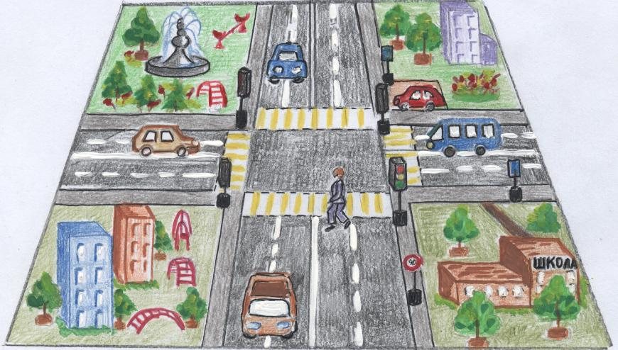

Так выглядит эскиз будущего макета

8. Выбор материалов

Для отбора материалов необходимо выполнить их анализ по свойствам в соответствии с назначением и формы пособия. Для изготовления макета я буду использовать остатки пряжи разных цветов предназначенных для вязания знаков, светофоров, домов, деревьев и других деталей. Для изготовления качественных вязаных игрушек мне нужна пряжа одинаковой толщины. Руководствуясь требованиями по выбору пряжи для детских игрушек, я выбираю синтетическую пряжу «Детская новинка» акрил 100% фирмы «Пихорка». При стирке пряжа не линяет, хорошо держит форму.
Сравнительная характеристика материалов
Таблица 3
Изделия | Материалы
Пешеходные знаки, светофор | картон разной плотности
 | подложка пищевая
 | деревянные шпажки
 | деревянная заготовка
 | фетр
 | пряжа синтетическая «Детская новинка» черного цвета
 | клей «Кристалл
Дома | пряжа синтетическая «Детская новинка» красного, желтого, голубого, белого, сиреневого цветов
 | коробочки разных размеров
Качели | Проволока для каркаса
 | пряжа синтетическая «Детская новинка» желтого, голубого цвета
Деревья, кусты, цветы | пряжа синтетическая «Детская новинка» зеленого, коричневого цветов
 | деревянная заготовка
 | деревянные шпажки
 | клей «Кристалл
Машинки, автобус | пряжа синтетическая «Детская новинка» красного, желтого, голубого, белого, черного, серого, сиреневого цветов
 | клей «Кристалл
 | картон разной плотности
 | синтепон для набивки или вата
 | нитки полиэстер разных цветов
Дорожный перекресток | пряжа синтетическая «Детская новинка» белого, черного, серого, желтого, зеленого цветов
9. Оборудования

Утюг с пароувлажнителем, дрель, крючок № 1, 95 (я выбрала именно этот крючок, так как он соответствует толщине пряжи ), клеевой пистолет, кусачки (для изготовления качелей)
Инструменты и приспособления
Игла ручная № 2, ножницы, мел портновский, карандаш, линейка

10. Экономическая и экологическая оценка разрабатываемого изделия

Макет решено вязать из остатков пряжи, предназначенной для вязания детской одежды, значит, вреда здоровью она не причинит. Мною будут использованы другие материалы, которые также не нанесут вреда природе и здоровью детей (дерево, картон, клей «кристалл, горячий клей, фильц, вата, шпажки). Себестоимость макета также будет невысока так как будут использованы остатки пряжи и материалы, имеющиеся у меня дома.

11. Конструкция макета

Перекресток – 1 деталь

Куст – 2 детали
4,5
60

4,5
60

Знак сервиса– 2 дет.

Знак Пешеходный переход – 2 дет.
Дерево – 2 дет.
4,0
5,0
7,0

4,0
7.0
4,0

R=4,5
R=1,4
Здание супермаркета – 1 дет.
9.0
Основание под знак и дерево
28

Здание школы – 2 дет.

3.0
5.0

7.0
7.0

25
7.0

Жилое здание – 1 дет.
15

Жилое здание – 1 дет.

15
Светофор – 4 дет.
6.0
12.0

10.0

4.5
4.5

Знак предупреждающий – 2 дет.

R=4,2
Качели – 1 дет.

4.0

15

5.0

4,0

R=5,0
Машина
Кафе – 1 дет.
9.0
5.0
6.0

14

12.Технология изготовления макета
Таблица 4
Последовательность выполнения работы | Изображение | Инструменты
Дорожное полотно
На бумаге выполним эскиз разметки дорожного полотна. Набираем 140 воздушных петель и вяжем 69 рядов прямое полотно столбиками с накидом. В процессе вязания меняем нить другого цвета в зависимости от рисунка. Дорога – черного цвета, тротуар – серого цвета, жилой массив – зеленого цвета, пешеходный переход – белого и желтого, разметка на дороге – белого цвета. | 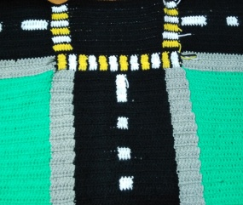  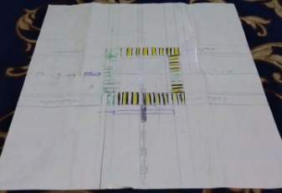  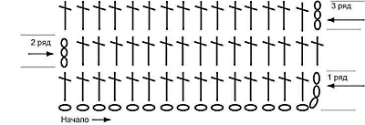 | Крючок, ножницы
Деревья
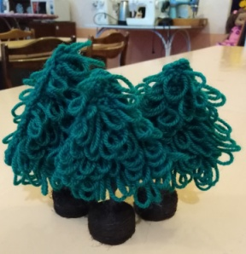  Набираем 20 воздушных петель и вяжем столбиками без накида, делая убавления с двух сторон в каждом ряду до конца. При вязании вытягиваем петлю примерно 1,5 см. Аналогично вяжем еще одну деталь, сшиваем вместе. Шпажку и основание обматываем нитью коричневого цвета. Шпажку вставляем в отверстие основания. | 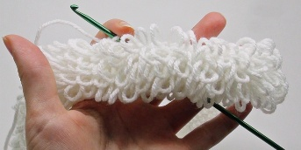 | Крючок, ножницы
Клумба
Вяжем по кругу, замыкая петлю в кольцо по типу амигуруми, вяжем столбиками без накида, прибавляя через 1 петлю. Так вяжем 9 рядов, оставляя вытянутые петли. |  | Крючок, ножницы
Цветы на клумбу : кольцо амигуруми, обвязываем 6 столбиками без накида, 5 воздушных петель, столбик без накида, и так 5 раз до конца. | 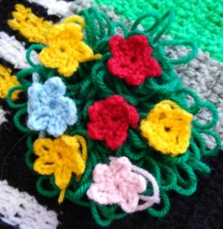 | Крючок, ножницы
Дорожные знаки
Из подложки вырезаем по размеру детали знаков. Затем из голубого фильца вырезаем чуть меньше деталь, наклеиваем на подложку клеем «Кристалл».Вырезаем из фильца черного цвета детали человека (для знака «Пешеходный переход»), наклеиваем на деталь из фильца белого цвета. Аналогичным образом делаем остальные знаки. Шпажку и деревянную заготовку обматываем нитью черного цвета. Вставляем шпажку в отверстие заготовки. | 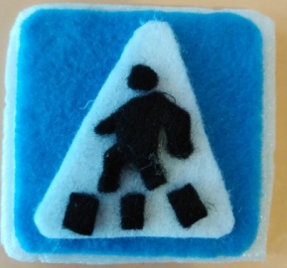  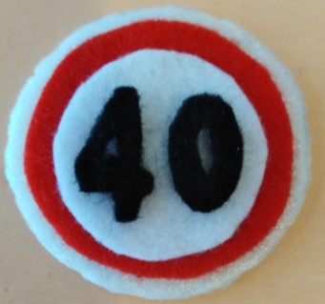  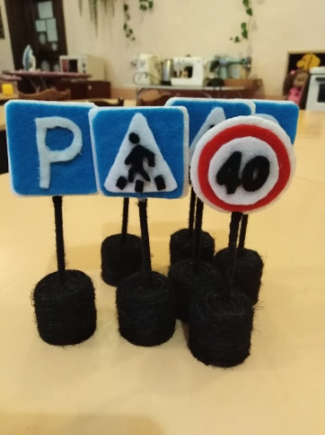 | Крючок, ножницы
Светофор
Из картона по размерам делаем макет светофора. Обтягиваем его фильцом. Вырезаем из фильца кружочки зеленого, желтого, красного цвета и приклеиваем на светофор. Шпажку и деревянную заготовку обматываем нитью черного цвета. Вставляем шпажку в отверстие заготовки. | 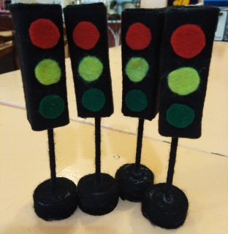 | Крючок, ножницы
Качели
Проволоку нужного размера обматываем нитью желтого цвета, формируем боковые стойки и поперечную стойку. Сиденье вяжем нитью голубого цвета из 10 воздушных петель 5 рядов по прямой, пока не получится прямоугольник. Крепим его к перекладине. | 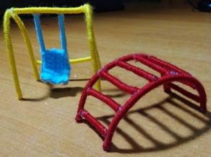 | Крючок, ножницы, кусачки
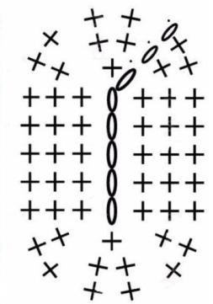
Жилые дома, кафе, магазин
Из картона склеила коробочки под здания. Для кафе вязала по кругу столбиками с накидом 4 ряда, потом вяжем по прямой 6 рядов, меняя нитку для окошек на голубую.  Первый жилой дом. Набираем 10 петель и вяжем квадрат пятью рядами столбиком с накидом, потом по прямой 32 столбиками с накидом. Второй жилой дом вяжем аналогично.  Магазин. Вяжем с центра овал 3 ряда столбиками с накидом, дальше по прямой, меняя серый цвет на желтый высотой 11 рядов. Вышиваем надпись на здании.  Школа. Набираем 12 воздушных петель пряжей бежевого цвета и вяжем 5 рядов столбиками с накидом. Меняем бежевый цвет на голубой для окошек. Вышиваем надпись на здании. | 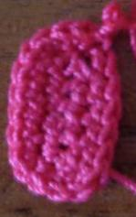  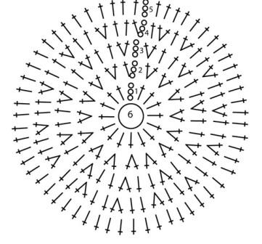  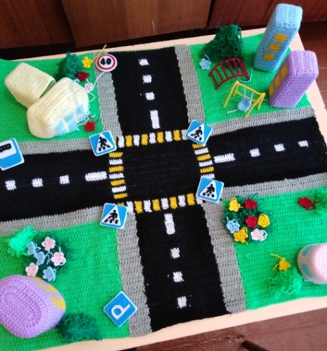 | Крючок, ножницы, игла ручная
Машинка
Корпус (11 воздушных петель по прямой 37 рядов) 1 шт.Боковая часть (7 воздушных петель и 4 ряда в овал) 2 шт.Колёса (в кольцо аммигуруми) 6 столбиков без накида 3 ряда по прямой) 4 шт. | 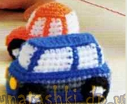 | Крючок, ножницы, игла ручная

13. Анализ изделий с экологической точки зрения
Так как в моей работе использовалось очень много различных материалов и веществ, я, для наилучшей наглядности, проведу экологическую оценку с помощью таблицы.
Таблица 5
Материалы | Экологические свойства
Клей «Кристалл» | Клей «Момент кристалл» состоит из ацелата, ацетона, полиуретана в качестве основы и стабилизирующих веществ, благодаря этим компонентам средство обладает водостойкостью и отличными эксплуатационными характеристиками. Не содержит толуол. Состав горюч, потому работать с ним следует подальше от открытого огня. В комнате должна быть хорошая вентиляция, так как вдыхание паров клея «Момент кристалл» способно вызывать галлюцинации, головокружение, а в редких случаях спровоцировать рвоту и тошноту.
Термоклей | Термоклей состоит из нетоксичных веществ, не выделяет запаха и не содержит растворителей. Это позволяет пользоваться термоклеем даже аллергичным людям.
Холлофайбер | Холлофайбер – экологически чистый синтетический (100% полиэстер) материал. От поролона отличается тем, что небезопасный клей, используемый для изготовления поролона, здесь не применяется. К тому же, данное нетканое полотно гипоаллергено, что обеспечивает окружающим полную безопасность.
Пряжа «Детская новинка»  Акрил 100% | Синтетическая пряжа может вызвать неудобства только при носке из-за её слабой гигроскопичности, но при использовании её в различных изделиях, никакого вреда экологии наноситься не будет.
Картон | Вид плотной бумаги, натуральное сырье
Подложка пищевая | Полистирол может быть опасен для здоровья и вредит окружающей среде, если хранить в нем продукты или нагревать, но ни того ни другого я не делаю, а использую только в качестве уплотнения.
Фильц (валяный текстиль) | Сырьем для современного валяного материала, как и раньше, может быть овечья или козья шерсть, пух кроликов или других животных, а также искусственные и синтетические волокна.
Заготовки из дерева, шпажки | Натуральное сырье
Вывод: исходя из таблицы, вещества и материалы, которыми я пользовалась при изготовлении проекта, не приносят вреда окружающей среде, поэтому и изделия мои можно считать экологически чистыми.
14.Экономическая оценка изделия
Таблица 6 «Расчёт себестоимости»
Наименование материала | Цена за единицу,  руб | Расход | Всего,  руб
Макет
Пряжа «детская новинка» разных цветов | б/у | 0 | 0
Клеевой стержень | 10 | 1 | 10
Клей «кристалл» | 50 | 1 | 50
Картон | б/у | 0 | 0
Подложка пищевая | б/у | 0 | 0
Холлофайбер | б/у | 0 | 0
Деревянные основания | б/у | 0 | 0
Шпажки | б/у | 0 | 0
Фильц | 120 | 0,10 | 12
Итого: |  |  | 72

Посмотрев цену подобных работ в Интернет-магазинах, я обнаружила, что стоимость аналогичных пособий может достигать от 500 до 1000 рублей в зависимости от материалов и модели. Такие различия в ценах из-за того, что цена работ, выставленных в магазинах, состоит не только из себестоимости материалов, но и из стоимости труда, затраченного на данную работу. Исходя из всего этого, я сделала для себя вывод, что делать изделия своими руками гораздо выгодней, чем покупать их в магазине. Себестоимость макета получилась экономически выгодной, так как я использовала остатки пряжи и другие материалы, имеющиеся в хозяйстве.

15.Описание полученного результата
В результате работы над проектом была успешно решена социально – значимая проблема по созданию оригинальных, не имеющих аналогов эффективного пособия для детей в группе кратковременного пребывания и для младших школьников по изучению правил дорожного движения. Был проведен эксперимент: наши волонтеры рассказали и показали детям макет дорожного перекрестка со знаками. Дети с удовольствием рассматривали пособие – оно вызвало у них неподдельный интерес. Перспективу своей работы вижу в том, что данное пособие может дополняться различными другими знаками. Макет может использоваться при разработке классных часов, при изучении предмета ОБЖ, в конкурсах «Безопасное колесо». Главным результатом своей работы считаю, что данные пособия помогут сберечь не одну детскую жизнь.

Результат работы

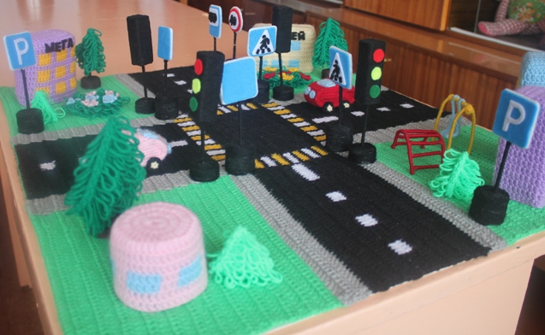

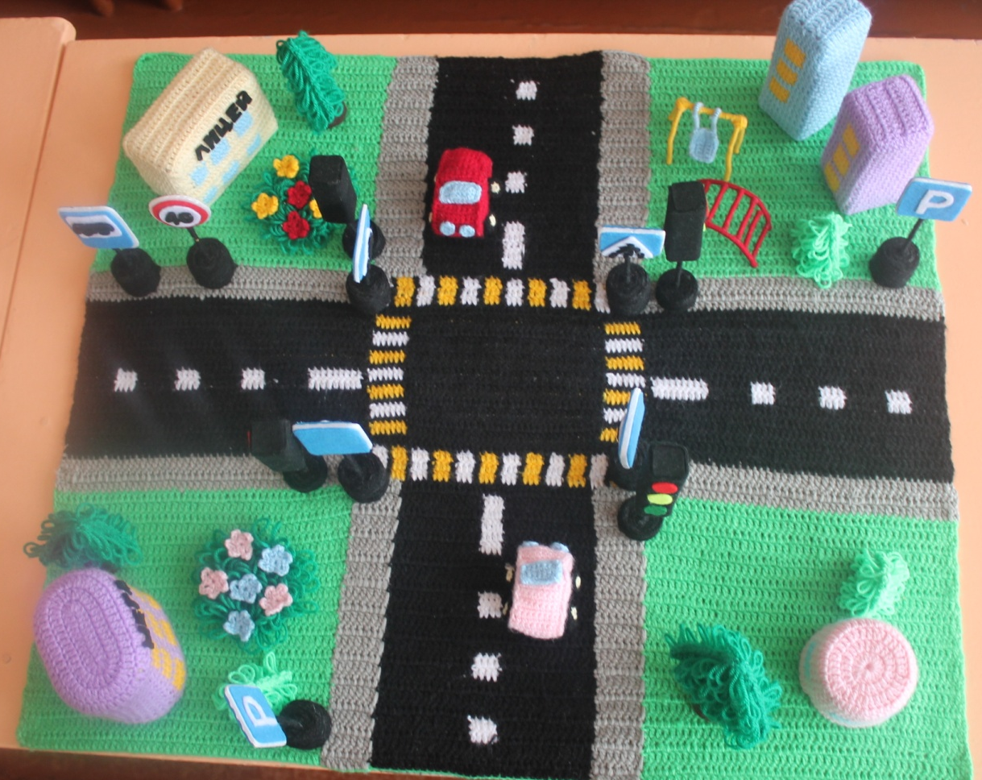

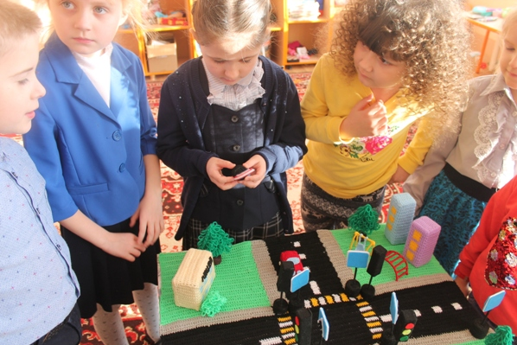
Первое знакомство с макетом

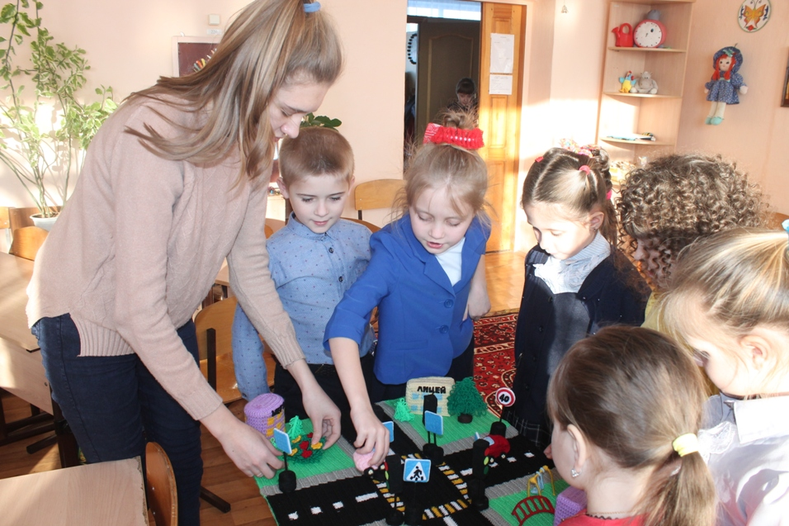
Игра по изучению правил поведения на дороге

- Реклама

Чтоб аварий избегать.
Надо строго соблюдать
Правила движения
И нормы поведения.
Вы запомните, друзья.
На дороге нам нельзя
Бегать, прыгать и скакать
И с мячом в футбол играть.
И не думайте напрасно.
Что здесь вовсе не опасно.
Изучайте понемногу, как переходить дорогу.

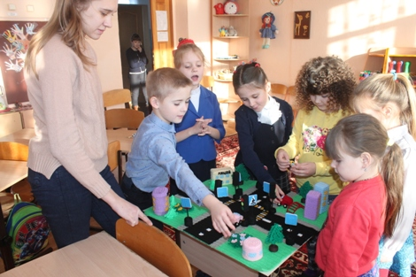

- Используемая литература и источники информации

1.В.Д.Симоненко. Учебники для 5-9 классов «Технология». Москва. «Вентана-Граф» 2007
2.Всероссийская газета Добрая дорога детства 2009 - 2010
3.Сайт www. dddgazeta.
4.Сайт Avtovodila.ru 5.http://www.avtovodila.ru/index.php?menu=poleznosti&art=znaki3 (дата обращения: 21.01.2019)
6. https://moluch.ru/conf/ped/archive/272/13095/ (дата обращения: 21.01.2019).

